รายงานการปฏิบัติราชการประจำเดือน
รายงานการปฏิบัติราชการประจำเดือนธันวาคม
ประจำปีงบประมาณ พ.ศ. 2568
สถานีตำรวจเมืองนครสวรรค์
1. งานสืบสวน
เมื่อวันที่ 5 ธ.ค.67 ได้มีการจับกุมตัวผู้ต้องหา “มียาเสพติดให้โทษประเภท 1 เมทแอมเฟตามีน ( ยาบ้า ) ไว้ในความครอบครองโดยไม่ได้รับอนุญาต’’ จำนวน 1 ราย 1 คน
ภายใต้การอำนวยการจับกุม พ.ต.อ.เสฏฐวุฒิ รอดจันทร์ ผกก.สภ.เมืองนครสวรรค์ พ.ต.ท.ธนาภัสสร์ รุ่งรัตน์ รอง ผกก.สส.สภ.เมืองนครสวรรค์ พ.ต.ท.ไพศาล อินทร์คล้าย สว.สส.สภ.เมืองนครสวรรค์
เจ้าหน้าที่ตำรวจชุดจับกุม สภ.เมืองนครสวรรค์ นำโดย พ.ต.ท.พรชัย ขุนพิลึกลือเดช สว.สส. สภ.เมืองนครสวรรค์ ด.ต.ชีวิน นิกรธรรมรัต , ด.ต.เจษฎา นามโนรินทร์ ,ด.ต.สมพงษ์ แตงน้อย , จ.ส.ต.พัฒนา สุวรรณฤทธิ์ , จ.ส.ต.ฤทธชย มาประสพ , ส.ต.อ.อนุรักษ์ ศรีบรรเทา, ส.ต.อ.อชิระ สิงหลักษณ , ส.ต.อ.จุลดิษฐ์ สุวาท , ส.ต.ท.จิรวัชร จูงาม , ส.ต.ท.รัชชานนท์ เนมี, ส.ต.ต.กุลวิวัฒน์ พุ่มแก้วชินโชติ
ร่วมกันจับกุม
นายชานนท์ หรือเอ็ม เจริญศรี อายุ 38 ปี ที่อยู่ 4/81 ถ.ธรรมวิถี ต.ปากน้ำโพ อ.เมือง จว.นครสวรรค์ เลขประจำตัวประชาชน 1-1012-00140-99-8
โดยกล่าวหาผู้ถูกจับว่า
1.จำหน่ายยาเสพติดให้โทษประเภท 1 เมทแอมเฟตามีนไฮโดรคลอไรด์โดยไม่ได้รับอนุญาต
2.มียาเสพติดให้โทษประเภท 1 เมทแอมเฟตามีน ( ยาบ้า ) ไว้ในความครอบครองโดยไม่ได้รับอนุญาต
3.เป็นผู้ขับขี่เสพยาเสพติดให้โทษประเภท 1 (ไอซ์) โดยผิดกฎหมาย
4.เป็นผู้เสพยาเสพติดให้โทษประเภท 1 (ไอซ์) โดยผิดกฎหมาย
พร้อมด้วยของกลาง
1.ไอซ์ บรรจุอยู่ในถุงพลาสติกใสชนิดรูดเปิดปิด น้ำหนัก 0.68 กรัม จำนวน 2 ถุง ( ไม่รวมถุงบรรจุ ) รวมไอซ์ น้ำหนัก 1.36 กรัม (ได้จากการล่อซื้อ)
2.ยาบ้าชนิดเม็ดกลมแบนสีส้มพิมพ์อักษร WY บรรจุอยู่ในถุงพลาสติกสีน้ำเงินชนิดรูดเปิดปิด จำนวน 120 เม็ด
3.โทรศัพท์ยี่ห้อ Xiaomi HyperOS รุ่น Redmi 13c สีดำ เลขอี่มี่ 861914072203508 เลขอี่มี่ 861914072203516 พร้อมเบอร์ 080-6521193 จำหนวน 1 เครื่อง
4.สำเนาสลิปการโอนเงินเข้าธนาคารกรุงศรีอยุธยา หมายเลขบัญชี 1221613044 ชื่อบัญชี นายชานนท์ เจริญศรี จำนวน 1,200 บาท จำนวน 1 ฉบับ
5.รถยนต์เก๋งยี่ห้อนิสสัน รุ่น ALMERA สีขาว หมายเลขทะเบียน กจ 9428 เพรชบูรณ์ จำนวน 1 คัน
สถานที่จับกุมบริเวณภายในซอยโกสีย์ 5 ต.ปากน้ำโพ อ.เมือง จ.นครสวรรค์
นำผู้ต้องหาส่ง พงส.สภ.เมืองนครสวรรค์ ดำเนินการตามกฎหมายต่อไป

จึงเรียนมาเพื่อโปรดทราบ

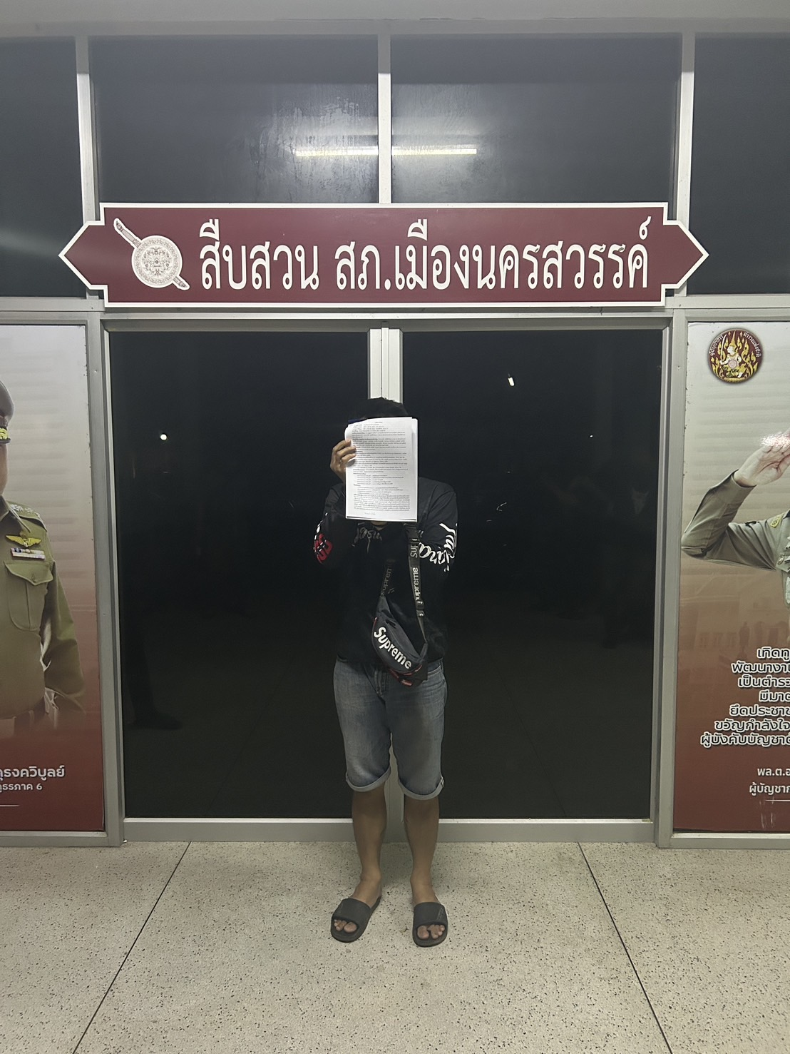
1. งานสืบสวน
รายงานการปฏิบัติราชการประจำเดือน
เมื่อวันที่ 11 ธ.ค.67 ได้มีการจับกุมตัวผู้ต้องหา “ต้องหาว่ากระทำความผิดฐาน : "ฉ้อโกง"
จำนวน 1 ราย 1 คน
ภายใต้การอำนวยการสั่งการของ พ.ต.อ.เสฎฐวุฒิ รอดจันทร์ ผกก.สภ.เมืองนครสวรรค์ ,พ.ต.ท.ธนาภัสสร์ รุ่งรัตน์ รอง ผกก.สส.สภ.เมืองนครสวรรค์ ,พ.ต.ท.ไพศาล อินทร์คล้าย สว.สส.สภ.เมืองนครสวรรค์ และพ.ต.ท.พรชัย ขุนพิลึกลือเดช สว.สส.สภ.เมืองนครสวรรค์
เจ้าหน้าที่ตำรวจ ชุดจับกุม สภ.เมืองนครสวรรค์ นำโดย พ.ต.ท.พรชัย ขุนพิลึกลือเดช สว.สส.สภ.เมืองนครสวรรค์ และ ร.ต.อ.วันดี เอกศิริ รอง สว.สส.สภ.เมืองนครสวรรค์ พร้อมด้วยเจ้าหน้าที่ตำรวจชุดปฏิบัติการสืบสวนชุดที่ 1 สภ.เมืองนครสวรรค์
ได้ร่วมกันจับกุมตัว : น.ส.พสิษฐ์ตา ธงถาวรสุวรรณ อายุ 50 ปี สัญชาติไทย เลขประจำตัวประชาชน 3 1012 01509 55 0 ที่อยู่ 2/170 ถนนมณฑา ต.ตาคลี อ.ตาคลี จ.นครสวรรค์ (ผู้ต้องหาเดินทางมามอบตัว)
ต้องหาว่ากระทำความผิดฐาน : "ฉ้อโกง"
ตามหมายจับศาลแขวงนครสวรค์ ที่ 171/2567 ลงวันที่ 18 ต.ค. 2567
สถานที่จับกุม : อาคารสืบสวน สภ.เมืองนครสวรรค์
นำตัวผู้ต้องหาส่งพนักงานสอบสวน สภ.เมืองนครสวรรค์ เพื่อดำเนินการตามกฎหมายต่อไป
จึงเรียนมาเพื่อโปรดทราบ

รายงานการปฏิบัติราชการประจำเดือน
ภาพจับกุม ตัวผู้ต้องหา “ฉ้อโกง” จำนวน 1 ราย 1 คน

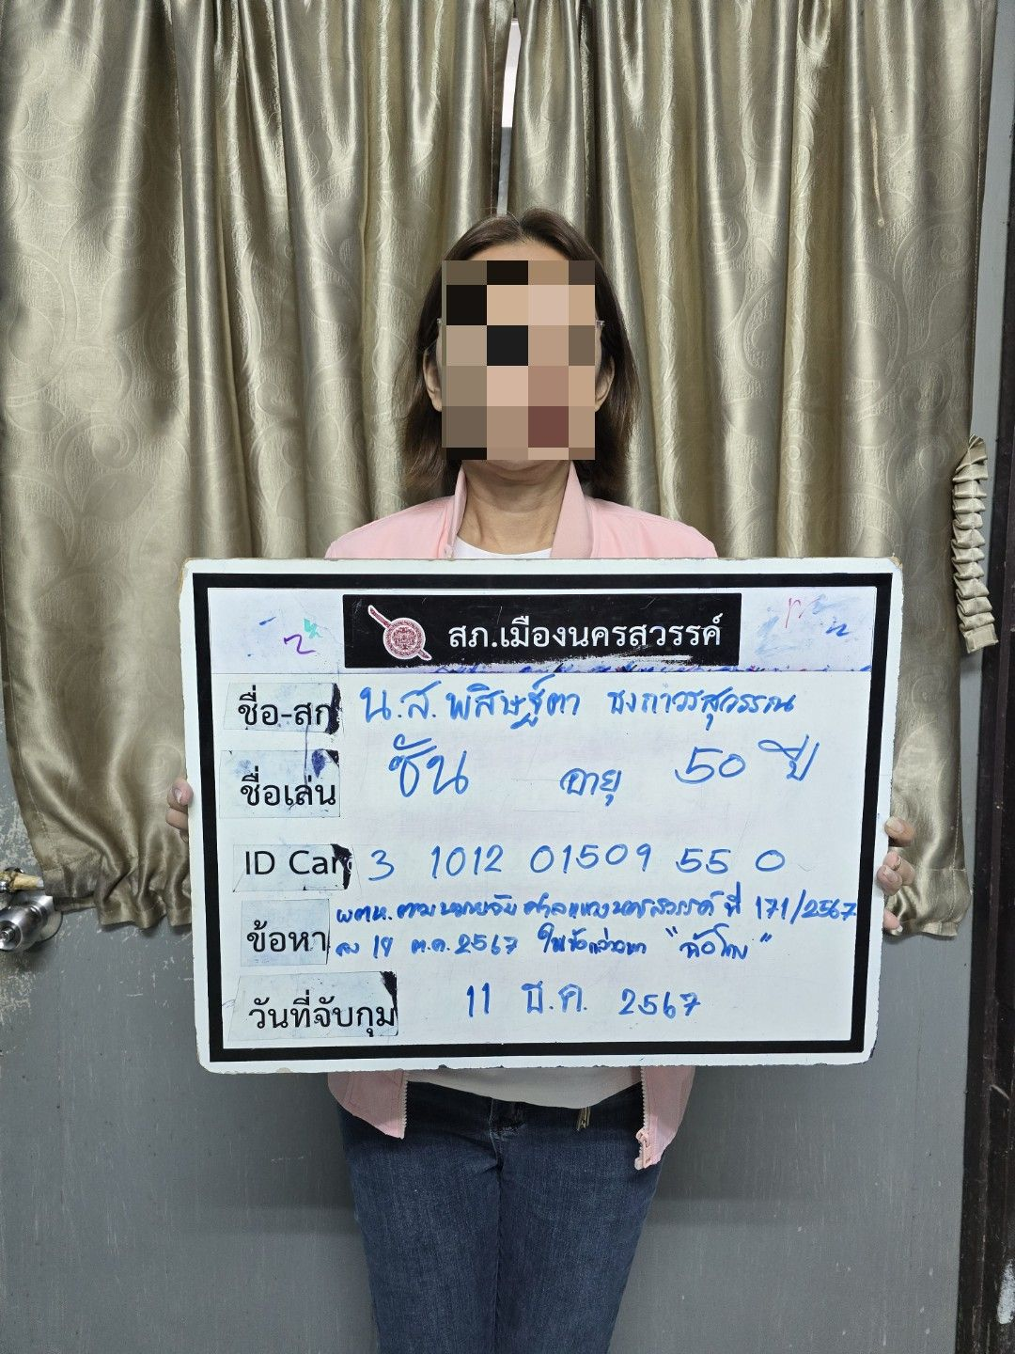

รายงานการปฏิบัติราชการประจำเดือน
1. งานสืบสวน
เมื่อวันที่ 20 ธ.ค. 67 ได้มีการจับกุมตัวผู้ต้องหา “ต้องหาว่ากระทำความผิดฐาน กระทำชำเราเด็กอายุไม่เกินสิบสามปีซึ่งมิใช่ภริยาหรือสามีของตน " จำนวน 1 ราย 1 คน
เรียน ผู้บังคับบัญชา
ภายใต้การอำนวยการของ พ.ต.อ.เสฎฐวุฒิ รอดจันทร์ ผกก.สภ.เมืองนครสวรรค์, พ.ต.ท.ธนาภัสสร์ รุ่งรัตน์ รอง ผกก.สส.ฯ ,พ.ต.ท.ไพศาล อินทร์คล้าย สว.สส.ฯ,
ชุดจับกุมนำโดย พ.ต.ท.พรชัย ขุนพิลึกลือเดช สว.สส.ฯ ร.ต.ต.สมชาย ขุนศรีรอด พร้อมด้วยชุดสืบสวนชุด 2
ร่วมกันจับกุม
นายสมคิด ทองวิชิต อายุ 21 ปี บ้านเลขที่ 192 ม.4 ต.หนองบ่มกล้วย อ.บ้านไร่ จ.อุทัยธานี หมายเลขประจำตัวประชาชน 1-6099-00602-92-0
ตามหมายจับศาลจังหวัดนครสวรรค์ ที่ 381/2566 วันที่ 6 กันยายน 2566
ซึ่งต้องหาว่ากระทำความผิดฐาน“กระทำชำเราเด็กอายุไม่เกินสิบสามปีซึ่งมิใช่ภริยาหรือสามีของตน โดยเด็กนั้นจะยินยอมหรือไม่ก็ตามและกระทำอนาจารแก่เด็กอายุยังไม่เกินสิบห้าปี โดยเด็กนั้นจะยินยอมหรือไม่ก็ตาม, พาบุคคลโดยกระทำแก่เด็กอายุยังไม่เกินสิบห้าปี ไปเพื่อการอนาจาร แม้ผู้นั้นจะยินยอมก็ตาม และโดยปราศจากเหตุอันสมควรพรากเด็กอายุไม่เกินสิบห้าปีไปเสียจากบิดามารดา ผู้ปกครองหรือผู้ดูแลเพื่อการอนาจาร”
สถานที่จับกุม ภายในอาคาร สน.สห.มทบ.31 ต.นครสวรรค์ออก อ.เมืองนครสวรรค์ จ.นครสวรรค์
นำผู้ต้องหาส่ง พงส.สภ.เมืองนครสวรรค์ดำเนินการตามกฎหมายต่อไป
จึงเรียนมาเพื่อโปรดทราบ

รายงานการปฏิบัติราชการประจำเดือน
ภาพจับกุม ตัวผู้ต้องหา ““กระทำชำเราเด็กอายุไม่เกินสิบสามปีซึ่งมิใช่ภริยาหรือสามีของตน” จำนวน 1 ราย 1 คน
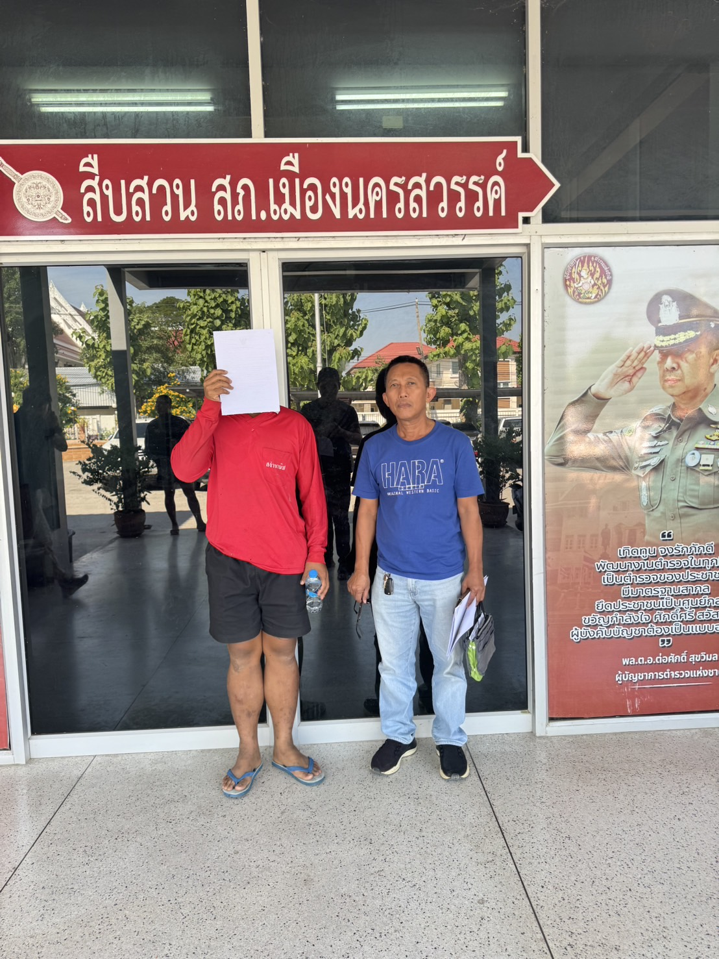

1. งานสืบสวน
รายงานการปฏิบัติราชการประจำเดือน
เมื่อวันที่ 22 ธ.ค.67 ได้มีการจับกุมตัวผู้ต้องหา “ต้องหาว่ากระทำความผิดฐาน กระทำชำเราเด็กอายุไม่เกินสิบสามปีซึ่งมิใช่ภริยาหรือสามีของตน " จำนวน 1 ราย 1 คน
ภายใต้การอำนวยการสั่งการของ พ.ต.อ.เสฎฐวุฒิ รอดจันทร์ ผกก.สภ.เมืองนครสวรรค์ , พ.ต.ท.ธนาภัสสร์ รุ่งรัตน์ รอง ผกก.สส.สภ.เมืองนครสวรรค์ , พ.ต.ท.ไพศาล อินทร์คล้าย สว.สส.สภ.เมืองนครสวรรค์ ชุดจับกุม นำโดย พ.ต.ท.พรชัย ขุนพิลึกลือเดช สว.สส.สภ.เมืองนครสวรรค์ พร้อมด้วย จนท.ตร.สืบสวนชุดที่ 3
ได้ร่วมกันจับกุมตัว นายไพรณรงค์ พิลึก อายุ 35 ปี ที่อยู่ 9809 ม.9 ต.บ่างม่วง อ.เมือง จ.นครสวรรค์
พร้อมด้วยของกลาง โทรศัพท์มือถือยี่ห้อVIVO รุ่น Y03t สีดำ เลขอี่มี่ 864407076730904 เลขอี่มี่ 864407076730912 หมายเลขโทรศัพท์ 081-8922584 จำนวน 1 เครื่อง
ตำแหน่งที่พบของกลาง พบอยู่ในความครอบครองของนายไพณรงค์ พิลึก ขณะตรวจค้นจับกุม
ซึ่งต้องหาว่ากระทำความผิดฐาน "ลักลอบเล่นการพนัน (ออนไลน์) ทางสื่ออิเล็กทรอนิคส์ (สลอตแมชชีน) พนันเอาทรัพย์สินกันโดยไม่ได้รับอนุญาต (บัญชี ก.)"
สถานที่จับกุมบริเวณริมแม่น้ำเจ้าพระยาหน้าโรงเรียนอนุบาลเมืองนครสวรรค์ ม.9 ต.นครสวรรค์ตก อ.เมืองนครสวรรค์ จ.นครสวรรค์
นำตัวส่งพนักงานสอบสวน สภ.เมืองนครสวรรค์ เพื่อดำเนินคดีตามกฎหมาย
จึงเรียนมาเพื่อโปรดทราบ

รายงานการปฏิบัติราชการประจำเดือน
ภาพจับกุม ตัวผู้ต้องหา “กระทำชำเราเด็กอายุไม่เกินสิบสามปีซึ่งมิใช่ภริยาหรือสามีของตน” จำนวน 1 ราย 1 คน

